Reflectie: 10. Zeg ken jij de zeven?

Algemene toelichting:
In deze opdracht wordt het tangram aan een nader onderzoekje onderworpen. De meetkundige structuur en de samenhang van de puzzelstukjes als object van onderzoek staan centraal. Essentieel voor het doorzien van de structuur van het tangram is dat de driehoek (half vierkant) als eenheid wordt ontdekt. De verschillende puzzelstukjes zijn allemaal samenstellingen hiervan en ook het hele vierkant is hieruit opgebouwd. Door deze structuur te onderzoeken komen als vanzelf het omstructureren (omvormen) aan de orde, hetgeen binnen de meetkunde een belangrijke basisvaardigheid is. Ook voor het oplossen van tangrampuzzels, dat voor een groot deel bestaat uit het analyseren en synthetiseren van figuren, is deze vaardigheid nodig.

Een tangram maken uit een A4-tje
Met leerlingen uit de middenbouw kan stap voor stap een tangram worden gevouwen uit een A4. Hierbij kunnen verschillende aanpakken worden gevolgd. Er volgen een aantal mogelijkheden:
- Hang de bijlage: ‘Tangram vouwen’ vergroot voor het bord. De kinderen kunnen naar behoefte naar voren komen om het beter te bekijken.
- Maak van elke stap op weg naar het gevouwen tangram een voorbeeldvouwsel. Hang deze voorbeeldvouwsels voor het bord of voorzie elk groepje van een set.
- Verwoord stap voor stap wat de kinderen moeten doen. Een goede leerling vouwt voor in de klas mee. Afkijken mag.

De tangramstukjes passen in een vierkant
Het Chinese Tangram bestaat uit zeven stukken: een vierkant, een parallellogram en vijf driehoeken.

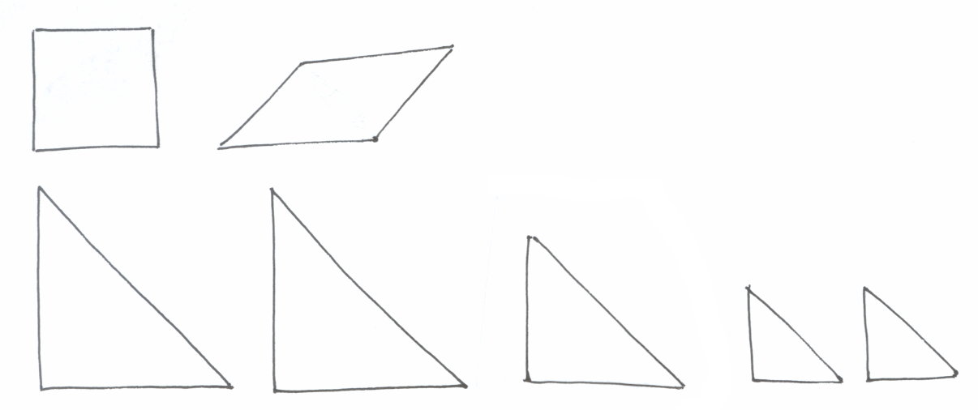

Tangramstukken

Het bijzondere van deze stukken is dat ze samen een vierkant vormen.

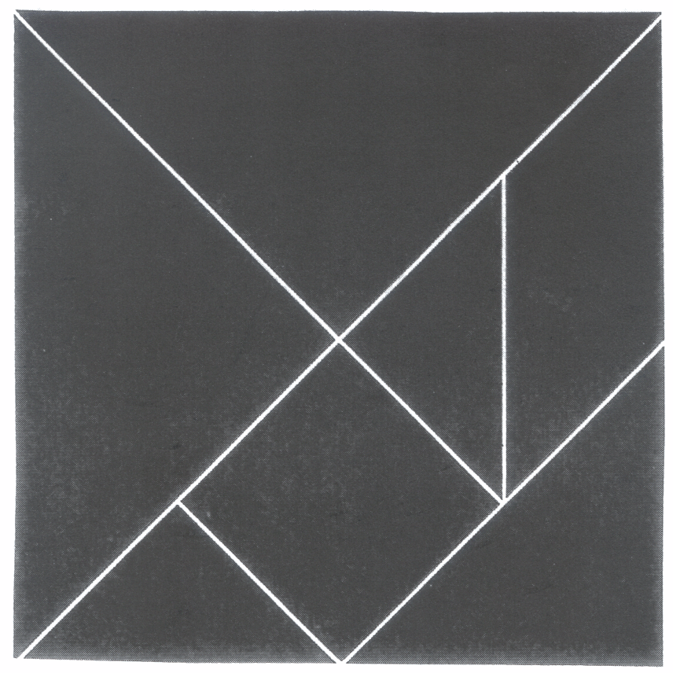
Samen een vierkant

Goed beschouwd is dat echter helemaal niet zo opmerkelijk. De stukken zijn immers allemaal te herleiden tot de kleine driehoek.

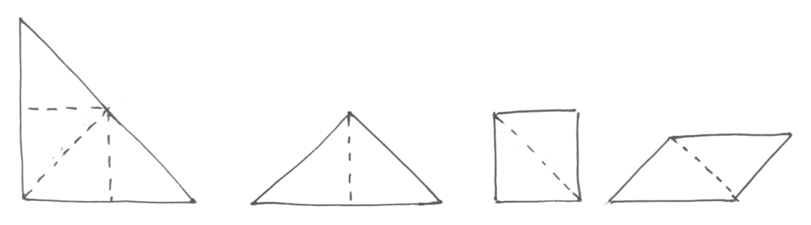
Elk stuk is te herleiden tot een driehoek

Vraag leerlingen hoeveel driehoeken er in het vierkant zitten. Hoe hebben ze dit uitgerekend? Voorkomende strategieën luiden:
- ‘Doortellen; van elk stukje het aantal driehoekjes tellen.’
- ‘Het vierkant past er in het midden op de punt vier keer in, dat zie ik zo. Dat zijn dus alvast acht kleine driehoekjes. Dan heb je aan iedere rand nog plaats voor twee kleine driehoekjes. Dat zijn er dan bij elkaar nog eens acht. Dus samen zestien.’
- ‘De grote driehoek bestaat uit vier kleine driehoeken. Deze driehoek past vier keer in het vierkant. Dus er zitten zestien kleine driehoekjes in.’

In totaal zitten in het tangramvierkant dus zestien kleine driehoeken die door samenvoegingen zijn omgevormd tot nieuwe basisvormen.

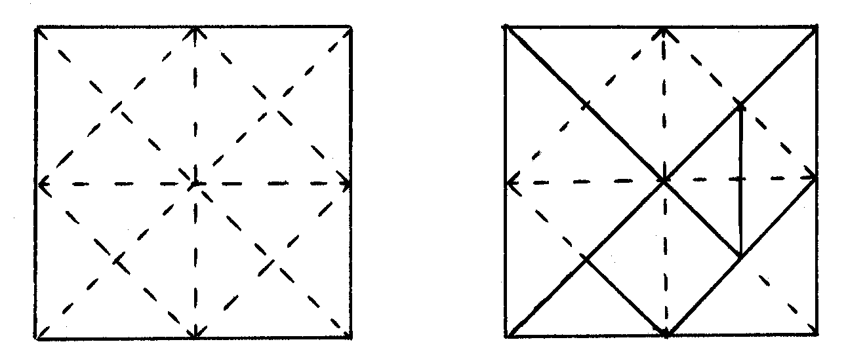
16 driehoekjes = 1 vierkant

Maak nog een tangram, maar nu van een rood A4-vel
Door leerlingen de opdracht te geven nogmaals een tangram te maken, kunnen ze in de praktijk brengen wat ze bij hun eerste poging hebben geleerd. Er zijn de volgende werkwijzen te verwachten:
- Herhaling van handelingen zoals uitgevoerd bij het vervaardigen van het witte tangram.
- Construeren van een vierkant uit het rode A4-tje; plakken van witte tangramstukken op rode vierkant; uitknippen van de witte tangramstukken.
- De witte tangramstukken worden her en der op het rode A4 gelegd. Vervolgens worden ze uitgeknipt en opgeplakt. Volgens sommige leerlingen was het een lastige opgave om de witte stukken zonder overlap op het rode vel te leggen.

Weer een vierkant maken van de tangramstukjes
Leerlingen die netjes hebben geknipt zijn in het nadeel!

Draai de stukjes één voor één rood. Wat gebeurt er? Verklaar
Dit lukt op één stukje na. Welk stukje past niet? Het parallellogram.
De verklaring waarom het rode parallellogram nu niet in het rode vierkant past, luidt dat op het parallellogram na alle tangramstukjes symmetrisch zijn. Het parallellogram is wel puntsymmetrisch.

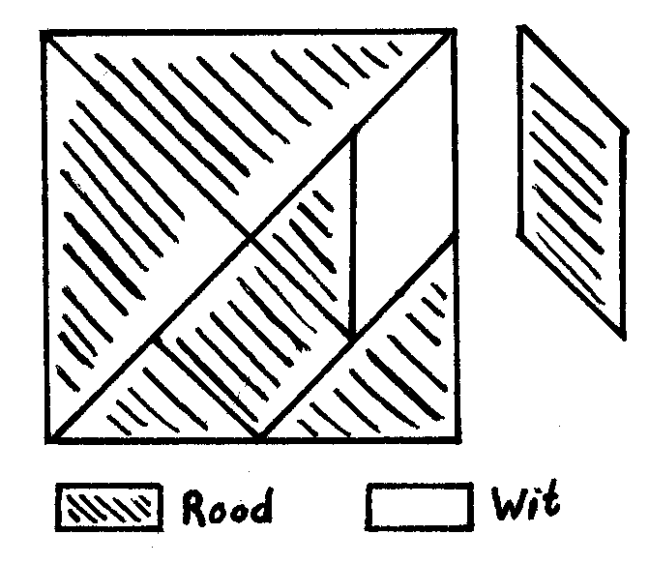
Het rode parallellogram past niet!

Dat het inderdaad zo is dat met de witte en rode stukjes niet eenzelfde tangramvierkant kan worden gelegd, is goed te zien als van twee witte tangramvierkanten er een wordt omgekeerd. Dit kan handig door het vierkant tussen twee A4-bladen te nemen. Het resultaat hiervan is dat een rood tangramvierkant het spiegelbeeld is van het witte. Precies in het midden tussen de twee vierkanten loopt de symmetrieas.

Bronopdracht: Naar een idee van dr. E. de Moor. Zie ook: Moor, E. de & Goeij, E. (2003). De structuur van het tangram: Zeven stukjes onder de loep genomen. Willem Bartjens, 23, 2, p.14-17. En ook: Heuvel-Panhuizen, M. van den, Brink, J. van den, Janssen, C. Hochstenbach, e.a. (2004). Meetkunde in groep 3 en 4. In Heuvel-Panhuizen, M. van den & Buys, K. (Eds.). Jonge kinderen leren meten en meetkunde (p.227-327).

